Развлечение «Праздник воды»
(2 младшая группа раннего развития)
(«Иван купала»)
Цель: создание благоприятного эмоционального состояния у детей.
Задачи:
1. Создать праздничную атмосферу, доставить детям удовольствия мыльными пузырями.
2. Развивать двигательную активность детей.
3. Создать у детей бодрое настроение, радость и удовлетворение своими действиями в играх с водой.

Атрибуты: ведро с водой, 3 таза с водой, сок для угощения, мыльные пузыри.
Ход праздника
Вед. Ребята, а вы знаете, что сегодня праздник воды. И он называется «Иван Купала». К нам на праздник придут гости. Кажется уже кто – то стучится.
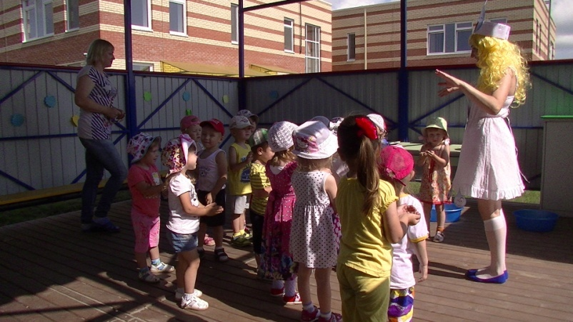
(Капелька под музыку заходит с ведёрком с водой)
Капелька: «Здравствуйте, ребята! (здравствуйте).
Вед. А ты кто? Как тебя зовут?
Капелька: Давайте с вами познакомимся. Я – Капелька.
Я водяная капелька,
Я очень вам нужна,
Покапаю, покапаю –
Получится вода.
А вы знаете, как я капаю?
(Дети подставляют ладошки, капелька капает каждому ребенку на руку капельку воды)
Теперь у каждого из вас на ладошке своя капелька. Давайте с ней поиграем.
Муз. игра «Капельки»

Кап, кап, кап, тучки собираются (встряхивают руками)
Кап, кап, кап, дождик начинается (кружатся)
Вот на землю капельки, капельки упали. (присели)
Ручейки по земле быстро побежали. (бегают)
Капельки устали, долго танцевали. (присели)
Дождик, дождик перестань,
Отдохнуть немного дай. (грозят пальчиком)
(дети садятся на стульчики)
Вед. Капелька, а зачем ты к нам на праздник воду принесла?
Капелька. Потому что в это день «Ивана Купалы» вода становится волшебной. Кто ею умоется, тот весь год будет здоровый и не будет болеть.
(наливает в таз воду в тазы, где уже есть вода)
Подходите сюда. (дети подходят к тазам)
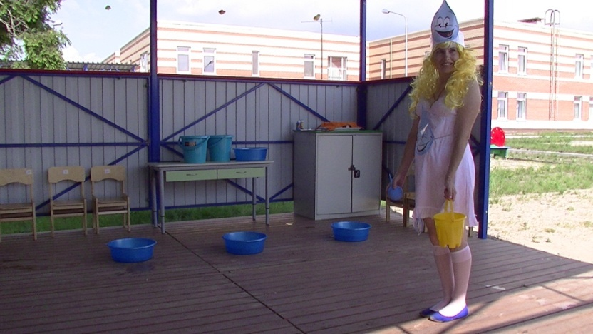
Посмотрите, какая вода? Прозрачная, светлая, чистая.

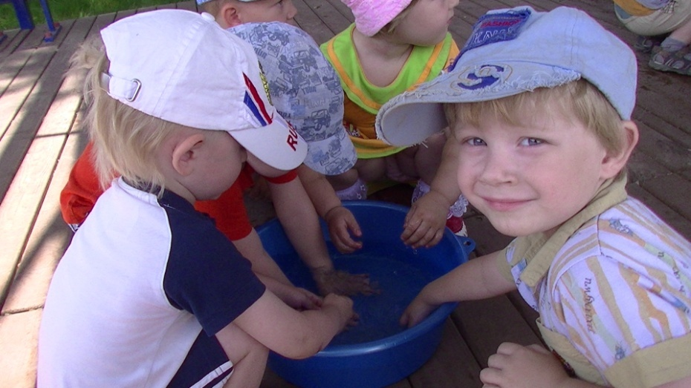
Давайте с ней поздороваемся.
- Приготовьте ладошки и нежно прикоснитесь к ней. Правой ладошкой, левой ладошкой. Приговаривают: «Здравствуй водичка! Погладьте водичку.

- А теперь давайте поздороваемся пальчиками. Приговаривают: «Здравствуй водичка!
Сжимание кулачков в воде с напряжением и поочерёдно.

3.Пальцы бегут по воде, шагают.
-Вот бегут босые ножки,
-Прямо по дорожке.

4.Давайте умоемся волшебной водичкой.
Умоемся, будем здоровыми, крепкими, никогда не будем болеть.

А вы знаете, что из воды можно делать мыльные пузыри? И я на ваш праздник их приготовила! Хотите посмотреть?
(Капелька достаёт мыльные пузыри и играет с детьми)
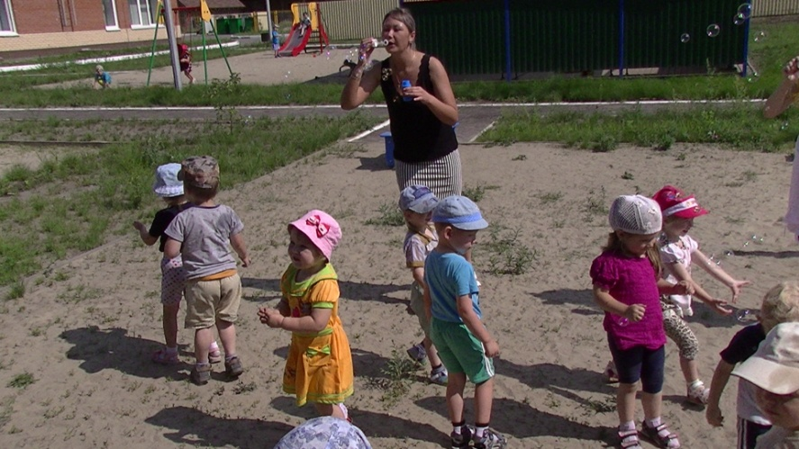
А чтобы весело наш праздник завершить, хочу вас соком угостить.
В нём очень много витаминов.
(дети пьют сок)
Угощайтесь, растите крепкими, здоровыми и обязательно ешьте витамины. А я побежала на свою тучку и как пойдёт дождик, вспоминайте меня.

Список использованной литературы:

Э.М.Гамилова Комплект оформительский "Праздничный концерт". 5 элементов и сценарии праздника ФГОС, В., Учитель, 2009.

М.Ю.Картушина «Сценарии оздоровительных досугов для детей 3 – 4 лет, М.:ТЦ Сфера,2004.

Интернет ресурсы:
- https://nsportal.ru/detskiy-sad/scenarii-prazdnikov/2017/07/13/igrovoe-meropriyatie-dlya-vtoroy-mladshey-gruppy-prazdnik

- https://infourok.ru/konspekt-razvlecheniya-v-mladshey-gruppe-na-temu-kapelka-vodi-1370950.html
- http://ped-kopilka.ru/vospitateljam/prazdniki-v-dou/letnie-prazdniki-v-dou/scenari-letnih-prazdnikov-v-dou.html

